Районный семинар заместителей руководителей по учебной работе ОУ
по теме:
«Личностно ориентированный подход в оценке достижений учащихся»

Конспект занятия
Создание русской матрешки с использованием графического редактора PAINT

Педагог дополнительного образования: Симонова Татьяна Алексеевна

2012 г.

Занятие по теме: «Русская матрешка».

Цели занятия: создание русской матрешки с использованием графического редактора “Paint”.
Задачи занятия.
Обучающие:
- закрепить знания детей о приёмах росписи матрешек (Сергиев Посад, Семеново и Полхов-Майдан);

- формирование навыков творческого освоения программы “Paint”.
Развивающие:
- развитие творческого вкуса;
- развитие творческого воображения детей;
- развитие умений обобщать имеющиеся факты.
Воспитательные:
- воспитание любви к своей Родине и её истории;
- воспитание информационной культуры.
Тип занятия – урок совершенствования знаний, умений, навыков.
Вид занятий: рисование по представлению и с опорой на схемы образов русской матрешки.
Оборудование: компьютерный класс, программное обеспечение – графический редактор Paint, проектор, экран, презентация «Русская матрёшка», заготовка частей матрешки и элементов её росписи в электронном виде.
Зрительный ряд: иллюстрации и рисунки матрешки разных видов промыслов (презентация).

План занятия:
- Организационный момент.
- Объяснение нового материала – презентация «Русская матрешка»
- Практическая работа детей – работа на компьютере.
- Подведение итогов занятия.

Ход занятия.
- Организационный момент – проверка готовности детей к занятию.
Приветствие. Встали дружно. Повернулись и друг другу улыбнулись.
-Настроенье каково?
-Во!
-Все такого мнения?
-Все, без исключения.
Формула удачи: улыбка - настроение - вера в себя = результат.

2.Объяснение нового материала.
Сегодня наше занятие мне хотелось бы начать с загадки:

Ростом разные подружки,
Но похожи друг на дружку,
Все они сидят друг в дружке,
А всего одна игрушка.

Что это? (Матрешка.)
Сегодня на занятии мы будем повторять особенности росписи матрешек.
А как же появилась матрешка?
( просмотр презентации (смена слайдов по щелчку)).
В девяностых годах XIX века в Московскую игрушечную мастерскую "Детское воспитание" А. Мамонтова привезла из Японии фигурку добродушного лысого старика мудреца Фукурума. Она представляла собой несколько вложенных одна в другую фигурок. Токарь по дереву Василий Звездочкин, работавший тогда в этой мастерской, выточил из дерева похожие фигурки, которые также вкладывались одна в другую, а художник Сергей Малютин расписал их под девочек и мальчиков. На первой матрешке была изображена девушка в простонародном городском костюме: сарафане, переднике, платочке, с петухом в руках. Игрушка состояла из восьми фигур. Изображение девочки чередовалось с изображением мальчика, отличаясь друг от друга.
Так родился ясный, радостный образ крестьянских девушек, покоряющий своей искренностью и красотой. Ну ни дать ни взять – милая деревенская Матрена, имя в то время очень распространённое. Вот и прозвали куклу – матрешка.
На сегодняшний день существуют три основных центра росписи матрешек:
- Сергиев Посад Московской области;
- Семеново Нижегородской области;
- Полхов-Майдан Нижегородской области.

Итак, давайте рассмотрим особенности росписи каждого из этих центров.

МАТРЕШКА из Сергиева Посада
Эта игрушка и сейчас похожа на первую матрешку с петухом в руках. Загорская матрешка добротна, крутобока, устойчива по форме. Расписывают ее по белому дереву гуашевыми красками, используя чистые (локальные) цвета. Овал лица и руки закрашивают «телесным» цветом. Две пряди волос прячутся под платок, двумя точками изображают нос, а губы выполняют тремя точками: две вверху, одна внизу и готовы губы бантиком. Платок у матрешки завязан узлом. Далее мастер рисует рукава кофты, сарафан. Платок и передник оформляются простым цветочным узором, который легко получается, если приложить кисть с краской, остается след-лепесток или листок. А круглую серединку цветка или «горох» можно получить, использован прием тычка. Закончив роспись, мастер покрывает матрешку лаком. От этого она становится еще ярче и нарядней. Лаконичность и простота оформления создали ясный и радостный образ русской деревенской куклы. Потому-то, наверное, и любят матрешку все, от мала до велика.

СЕМЕНОВСКАЯ МАТРЕШКА.
Семеновская игрушка также вытачивается на токарном станке. Для работы используют хорошо просушенную древесину липы, осины, березы. Непросушенную древесину применять нельзя, иначе изделие, выполненное из сырой древесины, может треснуть, расколоться, и жаль будет труда, потраченного на него.
Выточенное изделие — бельё — по форме похоже на Сергиево-посадскую, но несколько заужено книзу. А вот расписывают ее иначе, и краски берут другие. Сначала белую матрешку грунтуют картофельным клейстером. Это нужно для того, что бы краски не растекались по деревянным волокнам и, чтобы заблестела матрешка сразу после первого покрытия лаком. По высохшей загрунтованной поверхности мастерицы делают "наводку" черной тушью: вырисовывают овал лица, глаза, нос, губки, очерчивают платок, завязанный узлом, и отделяют кайму на платке (это важно, ведь кайма с цветочными бутонами является отличительным признаком семеновской матрешки). Затем рисуют овал, в котором изображают руки и цветы: пышные розы, колокольчики, колоски. Итак, наводка готова. Теперь роспись ведется анилиновыми прозрачными красками желтого, красного, малинового, зеленого, фиолетового цветов. И, наконец, матрешку лакируют. И вот перед нами яркая хохломская матрешка.

ПОЛХОВ-МАЙДАНСКАЯ МАТРЕШКА.
Это соседка семеновской матрешки. А вытачивают ее в селе Полховский-Майдан Нижегородской области. Первые два этапа — грунтовка клейстером и наводка — выполняются так же, как и у семеновской, а вот роспись более лаконична: овал лица с кудряшками волос, платок ниспадает с головы, на голове трилистник розана, овал, заменяющий передник, заполнен цветочной росписью. Пышные розы, георгины, колокольчики, цветки шиповника, ягодки украшают эту матрешку. Да и постройнее своих подруг она будет: форма матрешек более вытянутая, голова небольшая, уплощенная.

Молодцы, вы подметили самое главное.
Но где бы не родились матрешки – все они весёлые, пригожие. Потому, что их делают талантливые и добрые художники.
Жизнь сильно меняется, особенно в наше бурное время. Но не смотря ни на что люди по-прежнему покупают изделия народных мастеров, украшают ими квартиры. Игрушки до сих пор вызывают неподдельный восторг не только у детей , но и у взрослых. Народное искусство – это живая ветвь на могучем стволе русского народного искусства, продолжает расти и радовать нас.

3. Практическая работа.
А теперь мы с вами выполним практическую работу.
Нашу работу мы будем выполнять на компьютере в программе Paint.

- Открыть с помощью графического редактора Paint файл: Заготовка
- Выбрать цветок, скопировать его и вставить на фартук матрешки.
- Выбрать инструмент Распылитель.
- Выбрать цвет и залить свободную область фартука.
- Нарисовать матрешке щёчки.
- Файл сохранить.

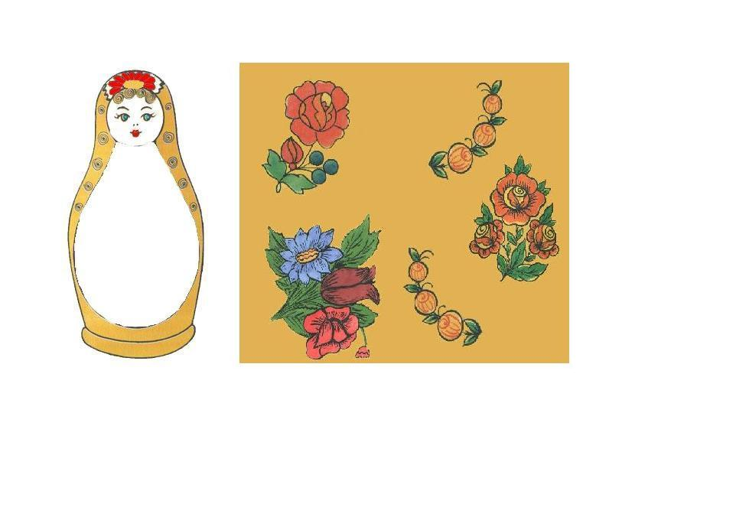

4.Подведение итогов урока.
Наш урок подходит к своей заключительной части. Давайте посмотрим ваши работы.
(Педагог вместе с детьми анализирует получившиеся у ребят работы и подводят итог занятия. )
